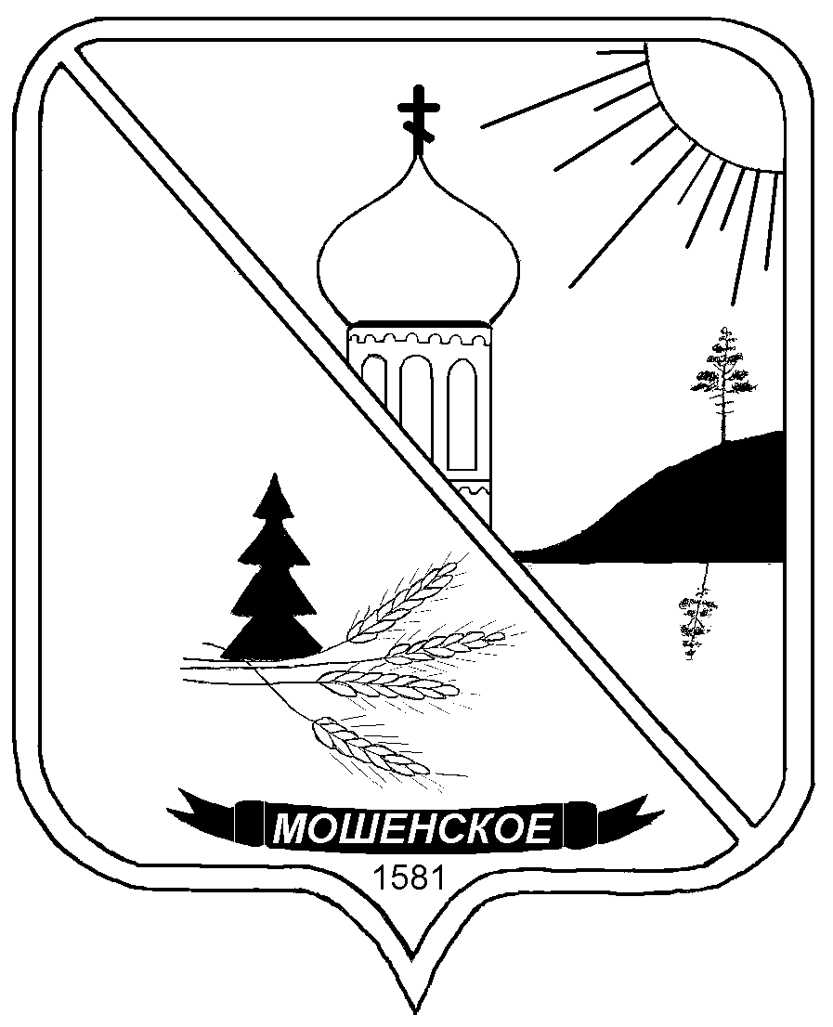

**ДУМА МОШЕНСКОГО МУНИЦИПАЛЬНОГО ОКРУГА**

**НОВГОРОДСКОЙ ОБЛАСТИ**

**РЕШЕНИЕ**

|  |
| --- |
| **О плане работы Думы муниципального округа на 2024 год** |

принято Думой Мошенского муниципального округа Новгородской области

25 декабря 2023 года

Дума Мошенского муниципального округа Новгородской области

**РЕШИЛА:**

утвердить прилагаемый план работы Думы Мошенского муниципального округа на 2024 год.

|  |
| --- |
| **Председатель Думы**  **муниципального округа В.В. Ким** |

|  |  |
| --- | --- |
|  | Утвержден  решением Думы Мошенского  муниципального округа  от 25.12.2023 №111 |

**План**

**работы Думы Мошенского муниципального округа на 2024 год**

**I. Заседания Думы Мошенского муниципального округа.**

**Февраль**

1. Отчет Главы муниципального округа о деятельности Администрации муниципального района за 2023 год.

Готовят: комитеты и отделы Администрации муниципального округа.

Ответственные: комиссия по бюджету, экономике и финансам.

2. О внесении изменений в бюджет Мошенского муниципального округа на 2024 год и на плановый период 2024 и 2026 годов.

Готовит: комитет финансов Администрации муниципального округа.

Ответственные: комиссия по бюджету, экономике и финансам.

3.Об итогах работы Контрольно-счетной комиссии Мошенского муниципального района за 2023 год.

Готовит: председатель Контрольно- счетной комиссии Мошенского муниципального округа.

Ответственные: комиссия по бюджету, экономике и финансам.

4. Об утверждении отчета о деятельности Думы Мошенского муниципального района /округа за 2023 год.

Готовит: председатель Думы муниципального округа.

5. О графике приема граждан депутатами Думы Мошенского муниципального округа на II квартал 2024 года.

Готовит: председатель Думы муниципального округа.

**Апрель**

1. Отчет об исполнении бюджета Мошенского муниципального района/округа за 2023 год.

Готовит: комитет финансов Администрации муниципального округа.

Ответственные: комиссия по бюджету, экономике и финансам.

2. О внесении изменений в бюджет Мошенского муниципального округа на 2024 год и на плановый период 2024 и 2026 годов.

Готовит: комитет финансов Администрации муниципального округа.

Ответственные: комиссия по бюджету, экономике и финансам.

3. О внесении изменений в Устав Мошенского муниципального округа.

Готовит: юридический отдел Администрации муниципального округа.

Ответственные: рабочая группа по внесению изменений в Устав Мошенского муниципального округа.

4. О состоянии и качестве водоснабжения населения на территории Мошенского муниципального округа Новгородской области»

Готовит: отдел жилищно-коммунального хозяйства Администрации муниципального округа.

Ответственные: комиссия по бюджету, экономике и финансам.

5. Отчет о работе Мошенской больницы государственного областного бюджетного учреждения здравоохранения «Боровичская ЦРБ» по оказанию медицинских услуг населению района в 2023 году.

Готовит: главный врач ГОБУЗ «Боровичская ЦРБ» (по согласованию)

Ответственные: комиссия по социальным вопросам.

6. Об утверждении отчёта о результатах приватизации муниципального имущества Мошенского муниципального района за 2023 год.

Готовит: комитет по управлению муниципальным имуществом Администрации муниципального округа.

Ответственный: комиссия по бюджету, экономике и финансам.

**Июнь**

1. О внесении изменений в бюджет Мошенского муниципального округа на 2024 год и на плановый период 2024 и 2026 годов.

Готовит: комитет финансов Администрации муниципального округа.

Ответственные: комиссия по бюджету, экономике и финансам.

2. Об утверждении списка кандидатур для занесения на Доску Почёта Мошенского округа.

Готовит: комиссия Думы муниципального округа по предварительному рассмотрению материалов на присвоение Почетного звания "Почётный житель Мошенского округа" и списка кандидатур для занесения на Доску Почёта Мошенского округа.

3. О присвоении звания "Почетный житель Мошенского округа".

Готовит: комиссия Думы муниципального округа по предварительному рассмотрению материалов на присвоение Почетного звания "Почётный житель Мошенского округа" и списка кандидатур для занесения на Доску Почёта Мошенского округа.

4. Отчет о ходе реализации муниципальной программы «Развитие агропромышленного комплекса в Мошенском муниципальном районе Новгородской области на 2014-2024 годы».

Готовит: комитет экономики и сельского хозяйства Администрации муниципального округа.

Ответственный: комиссия по бюджету, экономике и финансам.

5. Отчет о ходе реализации муниципальной программы «Развитие физической культуры и спорта Мошенского муниципального района на 2014-2023 годы» за 2023 год.

6. О графике приема граждан депутатами Думы Мошенского муниципального округа на III квартал 2024 года.

Готовит: председатель Думы муниципального округа.

**Август**

1. О внесении изменений в бюджет Мошенского муниципального округа на 2024 год и на плановый период 2024 и 2026 годов.

Готовит: комитет финансов Администрации муниципального округа.

Ответственные: комиссия по бюджету, экономике и финансам.

2. Отчет о ходе реализации муниципальной программы «Управление муниципальными финансами в Мошенском муниципальном районе на 2014-2025годы».

Готовит: комитет финансов Администрации муниципального округа.

Ответственные: комиссия по бюджету, экономике и финансам.

3. Отчет о реализации муниципальной программы «Развитие культуры и туризма в Мошенском муниципальном районе на 2023-2028 годы» за 2023 год.

Готовит: комитет образования и культуры Администрации муниципального округа.

Ответственные: комиссия по социальным вопросам.

4. Отчет о реализации муниципальной программы «Развитие образования в Мошенском муниципальном районе на 2023-2028 годы» за 2023 год.

Готовит: комитет образования и культуры Администрации муниципального округа.

Ответственные: комиссия по социальным вопросам.

5. О графике приема граждан депутатами Думы Мошенского муниципального округа на IV квартал 2024 года.

Готовит: председатель Думы муниципального округа.

**Октябрь**

1. О внесении изменений в бюджет Мошенского муниципального округа на 2024 год и на плановый период 2024 и 2026 годов.

Готовит: комитет финансов Администрации муниципального округа.

Ответственные: комиссия по бюджету, экономике и финансам.

2.О согласовании дополнительного норматива отчислений от налога

на доходы физических лиц на 2025 год и на плановый период 2026 и 2027 годов

Готовит: комитет финансов Администрации муниципального округа.

Ответственные: комиссия по бюджету, экономике и финансам.

3. О ходе реализации национальных проектов на территории муниципального округа.

Готовят: заместители Главы Администрации муниципального округа.

Ответственные: комиссия по бюджету, экономике и финансам.

4.О реализации муниципальной программы «Капитальный ремонт муниципального жилищного фонда Мошенского муниципального района на 2016-2024 годы».

Готовит: отдел жилищно-коммунального хозяйства Администрации муниципального округа.

Ответственные: комиссия по бюджету, экономике и финансам.

5.Отчет о реализации муниципальной программы «Совершенствование и содержание дорожного хозяйства Мошенского муниципального района на 2016-2024 годы».

Готовит: комитет строительства и дорожной деятельности Администрации муниципального округа.

Ответственные: комиссия по бюджету, экономике и финансам.

6. Отчеты депутатов Думы муниципального округа о своей деятельности за 2023-2024 годы.

Готовят: депутаты Думы (по согласованию).

**Декабрь**

1. О бюджете Мошенского муниципального округа на 2025 год и плановый период 2026 и 2027 годов.

Готовит: комитет финансов Администрации муниципального округа.

Ответственные: комиссия по бюджету, экономике и финансам.

2. О внесении изменений в бюджет Мошенского муниципального округа на 2024 год и на плановый период 2024 и 2026годов.

Готовит: комитет финансов Администрации муниципального округа.

Ответственные: комиссия по бюджету, экономике и финансам.

3. Об утверждении коэффициентов, устанавливаемых для расчета арендной платы в процентах от кадастровой стоимости земельных участков, определяемых с учетом видов разрешенного использования земельных участков в соответствии с классификатором, за земельные участки, находящиеся в муниципальной собственности Мошенского муниципального округа, и земельные участки, государственная собственность на которые не разграничена, на 2025год.

Готовит: комитет по управлению муниципальным имуществом Администрации муниципального округа.

Ответственные: комиссия по бюджету, экономике и финансам.

4. Об установлении ставок арендной платы за муниципальное имущество на 2025 год.

Готовит: комитет по управлению муниципальным имуществом Администрации муниципального округа.

Ответственные: комиссия по бюджету, экономике и финансам.

5. Об утверждении программы (Прогнозного плана) приватизации муниципального имущества на 2025 год.

Готовит: комитет по управлению муниципальным имуществом Администрации муниципального округа.

Ответственные: комиссия по бюджету, экономике и финансам.

6. О плане работы Думы Мошенского муниципального округа на 2025год.

Готовят: депутаты Думы муниципального округа.

7. О графике приема граждан депутатами Думы Мошенского муниципального округа на 1 квартал 2025 год.

Готовит: председатель Думы муниципального округа.

**II. Работа депутатов Думы Мошенского муниципального округа.**

1. Прием граждан депутатами Думы Мошенского муниципального округа.

Срок: по отдельному графику

2. Работа депутатов Думы Мошенского муниципального округа с просьбами и предложениями граждан.

Срок: постоянно.

3. Проведение отчетов депутатов Думы Мошенского муниципального округа перед избирателями.

Срок: каждое полугодие.

4. Отчеты депутатов о работе на заседаниях Думы Мошенского муниципального округа.

Срок: каждому депутату 1 раз в год.

5. Участие депутатов Думы Мошенского муниципального округа в работе по проектам поддержки местных инициатив (ТОС, ППМИ, Дорога к дому, Наш выбор, Народный бюджет).

Срок: по мере проведения.

**III. Работа депутатов Думы Мошенского муниципального округа**

**с общественными формированиями района.**

1. Участие депутатов Думы Мошенского муниципального округа в работе пленумов районного совета ветеранов войны и труда.

Срок: по плану работы Совета ветеранов.

2. Участие в работе общественного Совета при Администрации Мошенского муниципального округа.

Срок: ежеквартально в течение года.

3. Участие в работе Мошенского районного Совета женщин.

Срок: по плану работы Совета женщин.

**IV. Информирование населения.**

1. Информирование населения о заседаниях Думы Мошенского муниципального округа через бюллетень «Официальный вестник Мошенского муниципального округа».

Срок: постоянно.

2. Выступление депутатов Думы Мошенского муниципального округа в районной газете "Уверские зори".

Срок: каждому депутату не менее 2-х раз в год.

**___________________**